Národní památkový ústav, státní příspěvková organizace
se sídlem: Valdštejnské nám. 162/3, Praha 1, 118 01
IČO: 75032333, DIČ: CZ 75032333
zastoupen: Ing. arch. Naděžda Goryczková, generální ředitelka

zástupce pro věcná jednání: xxx
tel.: xxx, e-mail: xxx
(dále jen jako „půjčitel“)

a
Národní galerie v Praze
se sídlem: Staroměstské nám. 12, 110 15 Praha 1
IČO: 00023281
zastoupený: Mgr. Hana Veselá, vedoucí Odboru dokumentace sbírkového fondu
zástupce pro věcná jednání vypůjčitele: xxx
tel.: xxx, e-mail: xxx
(dále jen jako „vypůjčitel“)

jako smluvní strany uzavřely níže uvedeného dne, měsíce a roku tuto
smlouvu o dočasném bezplatném užívání státního majetku – movitých věcí
(kulturní mobiliář)

Článek I. Úvodní ustanovení
- Půjčitel je příslušný hospodařit s movitými věcmi ve vlastnictví státu uvedenými a přesně identifikovanými v příloze č. 1 této smlouvy, která obsahuje inventární čísla, popis předmětů a další specifikace (dále jen „věci“).
- Půjčitel konstatuje, že výpůjčkou bude dosaženo účelnějšího nebo hospodárnějšího využití věcí při zachování hlavního účelu, ke kterému půjčiteli slouží. S ohledem na povahu věcí nebyly nabízeny organizačním složkám a ostatním státním organizacím.
- Vypůjčitel prohlašuje, že je organizační složkou státu nebo státní příspěvkovou organizací a spadá do působnosti zákona č. 219/2000 Sb., o majetku České republiky a jejím vystupování v právních vztazích.
- Vypůjčitel je seznámen se skutečností, že vypůjčované věci jsou kulturní památky a je si vědom skutečnosti, že předměty s tímto statusem podléhají režimu zákona 20/1987 Sb., o státní památkové péči.
- Smluvní strany se dohodly, v souladu s příslušnými ustanoveními obecně závazných právních předpisů, a to zejména dle § 14 odst. 5 vyhlášky č. 62/2001 Sb., o hospodaření organizačních složek státu a státních organizací s majetkem státu, ve znění pozdějších předpisů, a zákona č. 219/2000 Sb., o majetku České republiky a jejím vystupování v právních vztazích, zněním znění pozdějších předpisů, a analogicky dle ust. § 2193 a násl. zákona č. 89/2012 Sb., občanský zákoník, ve znění pozdějších předpisů, na této smlouvě o dočasném bezplatném užívání státního majetku.

Článek II. Předmět smlouvy
- Předmětem této smlouvy je závazek půjčitele bezúplatně přenechat věci vypůjčiteli k dočasnému užívání, a to za účelem provedení restaurátorského záměru, jejich restaurování a prezentace na výstavě s názvem Petr Brandl – dílo malíře, příběh bohéma konané ve dnech 20. října 2023 – 11. února 2024 na adrese Národní galerie Praha – Valdštejnská jízdárna, Valdštejnská 3, 110 00 Praha 1 - Malá Strana (dále jen „výstava“).
- Vypůjčitel prohlašuje, že je mu znám fyzický stav vypůjčených věcí, které budou na náklady vypůjčitele restaurovány pro účel výpůjčky dle této smlouvy.
- Věci se uživateli svěřuje k užívání bezplatně za podmínek stanovených v ust. § 27 ZMS. Vypůjčitel prohlašuje, že se nezabývá podnikáním ve smyslu ust. § 27 odst. 3 ZMS a že splňuje další podmínky zde uvedené.

Článek III. Umístění věcí a účel výpůjčky
- Vypůjčitel se zavazuje, že věci budou po celou dobu trvání výpůjčky umístěny v lokalitách uvedených v čl II. odstavce 1 a čl. VIII odst. 3 této smlouvy a není oprávněn věci přemístit jinam.
- Vypůjčitel se zavazuje, že věci nebude využívat jiným způsobem než jako exponát na výstavě.
- Za porušení povinností uvedených v odst. 1 a odst. 2 tohoto článku, je vypůjčitel povinen zaplatit smluvní pokutu ve výši 20 000 Kč za každý takovýto případ.
- Změnu umístění věcí či účelu výpůjčky lze řešit pouze písemným dodatkem k této smlouvě.

Článek IV. Přenechání jiné osobě k užívání
- Vypůjčitel nemůže dle § 14 odst. 6 vyhlášky č. 62/2001 Sb., o hospodaření organizačních složek státu a státních organizací s majetkem státu, ve znění pozdějších předpisů, věci přenechat k užívání nebo požívání jiné osobě ani další organizační složce nebo státní organizaci.

Článek V. Doba výpůjčky a ukončení výpůjčky
- Doba výpůjčky se sjednává na dobu určitou od: 27. 4. 2023 do: 29. 2. 2024, přičemž doba, kdy jsou věci převzaty vypůjčitelem a vráceny zpět půjčiteli, bude přesně uvedena v Protokolu o předání, resp. v Protokolu o vrácení. Před konáním výstavy budou věci restaurovány na náklady vypůjčitele.
- Věci budou fyzicky předány vypůjčiteli půjčitelem na základě Protokolu o předání - výpůjčka movitých věcí mimo NPÚ. Protokol o předání podepisují pověření zástupci obou stran.
- Současně s předáním věci bude předán i condition report.
- Vrácení věcí bude stvrzeno Protokolem o vrácení – výpůjčka movitých věcí mimo NPÚ. Protokol o vrácení podepisují pověření zástupci obou strany (na straně půjčitele zástupce pro věcná jednání).
- V případech pouze dílčího vrácení některých věcí jsou obě strany povinné se navzájem informovat, o které konkrétní věci se jedná a koordinovat termín a způsob vrácení. O dílčím vrácení sepíší strany Protokol o vrácení a vyznačí jej rovněž vyplněním data a stvrzením převzetí u příslušných položek v Protokolu o předání.
- O případné prodloužení této smlouvy na další období musí vypůjčitel požádat půjčitele nejdéle do: 4 týdnů před ukončením výpůjčky a závisí na rozhodnutí půjčitele, zda žádosti vyhoví. Prodloužení doby výpůjčky je pak možné pouze na základě písemného dodatku k této smlouvě či na základě nové smlouvy.
- Každá ze smluvních stran může smlouvu písemně vypovědět i bez udání důvodů s výpovědní lhůtou 10 dní. Výpovědní doba běží od prvního dne následujícího poté, co výpověď došla druhé straně.
- Půjčitel je oprávněn písemně vypovědět smlouvu bez výpovědní doby v případech dle občanského zákoníku a v případech, kdy vypůjčitel porušuje své povinnosti zvlášť závažným způsobem. Za zvlášť závažné porušení povinností vypůjčitelem se považuje zejména:
    - jestliže vypůjčitel užívá věci jiným způsobem nebo k jinému než sjednanému účelu,
    - jestliže přemístí věci na jinou lokalitu než dle této smlouvy,
    - jestliže přenechá věci k užívání jinému subjektu,
    - jestliže nedodržuje závazné podmínky stanovené pro užívání věcí, zejm. klimatické podmínky stanovené půjčitelem,
    - jestliže používá věci k výrobě reprodukcí a jiných materiálů, (např. katalog výstavy) bez předchozí dohody s půjčitelem,
    - jestliže vypůjčitel poškozuje věci závažným nebo nenapravitelným způsobem nebo způsobí-li jinak závažnou škodu na věcech.
- Při výpovědi bez výpovědní doby zaniká smlouva dnem následujícím po doručení výpovědi druhé smluvní straně.
- Půjčitel má rovněž možnost písemně odstoupit od smlouvy, pokud přestanou být plněny podmínky podle článku I. odst. 2. smlouvy. Smlouva zaniká dnem následujícím po doručení písemného odstoupení vypůjčiteli.
- Pro případ prodlení s vrácením věcí je půjčitel oprávněn požadovat po vypůjčiteli smluvní pokutu ve výši 20 000 Kč za každý den prodlení, a to bez ohledu na zavinění vypůjčitele.

Článek VI. Práva a povinnosti půjčitele
- Půjčitel je povinen zajistit řádný a nerušený výkon práv vypůjčitele po celou dobu trvání smlouvy, aby bylo možno dosáhnout účelu užívání dle této smlouvy.
- Půjčitel je oprávněn provádět kontrolu věcí, při které bude kontrolováno, zda jsou věci užívány v souladu s podmínkami stanovenými touto smlouvou. Vypůjčitel je povinen umožnit půjčiteli provádět tuto kontrolní činnost, účinně s ním spolupracovat při výkonu kontroly a umožnit mu přístup ke všem věcem včetně pořizování jejich obrazové dokumentace a evidenčních prací souvisejících se statutární činností půjčitele.
- Půjčitel rozhoduje o typu ochranných obalů a způsobu přepravy věcí. Vypůjčitel je povinen zajistit přepravu věcí prostřednictvím dopravce Kunsttrans Praha spol. s r.o., IČO 40615243 nebo jiným shodně kvalifikovaným dopravcem. Pro převoz od půjčitele na místo restaurováni budou věci zabezpečeny v měkkém balení, pro další převozy zajistí vypůjčitel pro věci dvojité klima stabilní bedny.
- Půjčitel si vyhrazuje právo rozhodnout, zda reprodukce vypůjčených věcí budou publikovány v materiálech vzniklých v souvislosti s výpůjčkou, a ovlivnit podobu základních údajů (oficiální název, inventární číslo, majitel, techniky, materiál, datace, provenience) o publikované věci.
- Reprodukci vypůjčených věcí do materiálů a tiskovin souvisejících s výpůjčkou řeší vypůjčitel s půjčitelem samostatně dodatkem této smlouvy, nebo jiným smluvním vztahem.
- Půjčitel si vymezuje získání 4 katalogů výstavy. Tyto materiály vypůjčitel sám bez vyzvání půjčitele zašle nejdéle do dvou měsíců od jejich vydání, 1 paré na doručovací adresu půjčitele uvedenou v hlavičce smlouvy, po 1 paré na adresu NPÚ – Územní památkové správy v Praze, NPÚ - Územní památkové správy na Sychrově a NPÚ – Územní památkové správy v Českých Budějovicích. Zásilky srozumitelně označí. Poskytnuté materiály využije půjčitel pro interní archivaci pohybu věcí a pro účely lokální knihovny provozované půjčitelem podle příslušné knihovní legislativy.

Článek VII. Práva a povinnosti vypůjčitele
- Vypůjčitel je oprávněn užívat věci k účelu a v lokalitě uvedené ve smlouvě, přiměřeně povaze a určení věci.
- Vypůjčitel je povinen poskytnout půjčiteli nezbytnou součinnost za účelem kontroly plnění této smlouvy, a to dle čl. VI odst. 2 této smlouvy.
- Vypůjčitel se zavazuje věci chránit a pečovat o něj s veškerou potřebnou péčí a opatrností. Za tímto účelem se bude řídit pokyny a doporučeními půjčitele a jeho pověřených zaměstnanců. Zejména bude dodržovat limity klimatických podmínek pro uchování věcí stanovených půjčitelem při jejich předání. Podmínky se stanovují na teplotu 18 – 22°C, relativní vlhkost 55 – 60% a úroveň světelného záření do 150 luxů bez přítomnosti UV záření.
- Vypůjčitel odpovídá půjčiteli za řádné užívání věcí a není oprávněn na nich provádět změny a úpravy s výjimkou restaurátorského zásahu v souladu s půjčitelem odsouhlaseným restaurátorským záměrem.
- Došlo-li k poškození věcí (jejich části) nebo k jeho nadměrnému opotřebení, je vypůjčitel povinen toto bezodkladně oznámit půjčiteli a dále je vypůjčitel povinen v souladu s pokyny půjčitele věc uvést do původního stavu. Není-li to možné, je vypůjčitel povinen uhradit půjčiteli náklady na restaurování či opravy věcí a jinou vzniklou škodu.
- Vypůjčitel je povinen věci na své náklady pojistit, a to proti všem možným rizikům na pojistnou hodnotu, uvedenou v Příloze č. 1. Toto pojištění musí mít vypůjčitel sjednáno po celou dobu trvání užívání věcí včetně transportu věcí. Doklad o pojištění předá půjčiteli nejpozději 5 dní před transportem věcí.
- Vypůjčitel po celou dobu výpůjčky od okamžiku převzetí až do okamžiku zpětného předání věcí (včetně doby transportu) na základě Předávacího protokolu odpovídá za věci v plné výši jejich aktuální odhadní ceny, a to za jakékoliv poškození, znehodnocení, zkázu nebo ztrátu věcí či jeho části, ať už vznikly jakýmkoliv způsobem, včetně škod způsobených při transportu.
- Náklady spojené s ochranným obalovým materiálem a transportem věcí hradí vypůjčitel, a to i v případě předčasného vrácení věcí na základě výpovědi či odstoupení od smlouvy. Vypůjčitel se musí podřídit požadavkům půjčitele na způsob použití a typu ochranných obalů a transportu věcí, jakož i požadavkům na termín přepravy a případných prací spojených s adjustací věcí do ochranných obalů.
- Vypůjčitel musí přepravu věcí maximálně přizpůsobit potřebám a provozu jednotlivých pracovišť půjčitele.
- Vypůjčitel se zavazuje, že poskytne půjčiteli zdarma materiál vzniklý bezprostředně s účelem výpůjčky (např. plakát, katalog, monografie, informační leták, propagační materiál, DVD, CD-ROM) dle čl. VI. odst. 4 až 6 této smlouvy.
- Vypůjčitel je povinen v katalogu, tiskovinách, výstavních štítcích a všech případných dalších informačních formách uvádět název půjčitele v následující podobě: Národní památkový ústav.

Článek VIII. Restaurování
- Před konáním výstavy bude provedeno restaurování věcí, které zajistí a na vlastní náklady provede vypůjčitel, a to v souladu se závazným stanoviskem, které bude vydáno příslušným orgánem státní památkové péče. Vypůjčitel zajistí a na své náklady nechá provést i restaurátorský záměr, který bude restaurování předcházet. Rozsah restaurátorských prací bude uveden v závazném stanovisku orgánu památkové péče, a tento rozsah je vypůjčitel povinen dodržet. Restaurování bude provedeno po vydání závazného stanoviska.
- Žádost o závazné stanovisko podá u příslušného orgánu státní památkové péče půjčitel.
- Restaurování bude prováděno na adrese Národní galerie v Praze, Klášter sv. Anežky České, U Milosrdných 17, 110 00 Praha 1. Restaurování budou provádět osoby, které jsou držiteli platného povolení k restaurování dle § 14a zákona č. 20/1987 Sb., o státní památkové péči, ve znění pozdějších předpisů. Bude –li provádět restaurování třetí strana, odpovídá vypůjčitel jako by prováděl restaurování sám.
- Restaurátorská zpráva a případné další materiály, jako například výsledky a zprávy z průzkumů, vzniklé během restaurování budou bezplatně poskytnuty půjčiteli.
- Zástupci půjčitele jsou oprávněni kontrolovat průběh restaurování na místě. Bezodkladně po kolaudaci provedeného restaurování bude společně zástupci půjčitele, vypůjčitele a restaurátorem vyplněn condition report (zpráva o stavu) věcí.

Článek IX. Závěrečná ustanovení
- Smluvní pokuty dle této smlouvy jsou splatné do 21 dnů od písemného vyúčtování odeslaného druhé smluvní straně. Uhrazením smluvní pokuty není dotčen nárok na náhradu škody. Nárok na úhradu smluvní pokuty ani škody není nikterak dotčen odstoupením od smlouvy.
- Smluvní strany si ujednaly, že ustanovení § 2200 zákona č. 89/2012 Sb., občanský zákoník, v platném znění, se neužijí a úprava délky promlčecích lhůt se bude řídit ustanovením § 629 a následující občanského zákoníku.
- Tato smlouva se uzavírá elektronickou formou s elektronickými podpisy smluvních stran.
- Tato smlouva podléhá povinnosti uveřejnění dle zákona č. 340/2015 Sb., o zvláštních podmínkách účinnosti některých smluv, uveřejňování těchto smluv a o registru smluv (zákon o registru smluv). Účinnosti nabude dnem uveřejnění a její uveřejnění zajistí půjčitel. Smluvní strany berou na vědomí, že tato smlouva může být předmětem zveřejnění i dle jiných právních předpisů. S ohledem na předmět plnění nelze pro účely uveřejnění v registru smluv určit hodnotu smlouvy.
- Smluvní strany se zavazují spolupůsobit jako osoba povinná v souladu se zákonem č. 320/2001 Sb., o finanční kontrole ve veřejné správě a o změně některých zákonů (zákon o finanční kontrole), ve znění pozdějších předpisů.
- Smlouvu je možno měnit či doplňovat výhradně písemnými číslovanými dodatky.
- Smluvní strany prohlašují, že tuto smlouvu uzavřely podle své pravé a svobodné vůle prosté omylů, nikoliv v tísni a že vzájemné plnění dle této smlouvy není v hrubém nepoměru. Smlouva je pro obě smluvní strany určitá a srozumitelná.
- Informace k ochraně osobních údajů jsou ze strany NPÚ uveřejněny na webových stránkách www.npu.cz v sekci „Ochrana osobních údajů“.
- Nedílnou součást této smlouvy tvoří:
Příloha č. 1 – specifikace věcí včetně pojistné hodnoty

V Praze , dne  …………………………………………..  Ing. arch. Naděžda Goryczková  generální ředitelka | V Praze , dne  …………………………………………..  Mgr. Hana Veselá

Příloha č. 1 smlouvy o dočasném bezplatném užívání státního majetku – movitých věcí mimo NPÚ

Půjčitel přenechává k dočasnému užívání vypůjčiteli následující věci a stanovuje u nich tyto pojistné hodnoty (hodnoty stanoví odborní pracovníci NPÚ – nejde o odhady stanovené soudním znalcem v příslušných oborech):
1 | Rejstříkové číslo  xxx | Inv.č. VII 855  xxx | Předmět  Obraz Petr Brandl, Požár Sodomy a Gomory, 1698, olejomalba na plátně ve zlaceném rámu, 117 x 177 cm | Pojistná hodnota  xxx
2 | Rejstříkové číslo  xxx | Inv.č. xxx | Obraz Petr Brandl, Požár Troje, 1698, olejomalba na plátně ve zlaceném rámu,  115 x 180 cm | xxx

Fotografie:

Požár Sodomy a Gomory
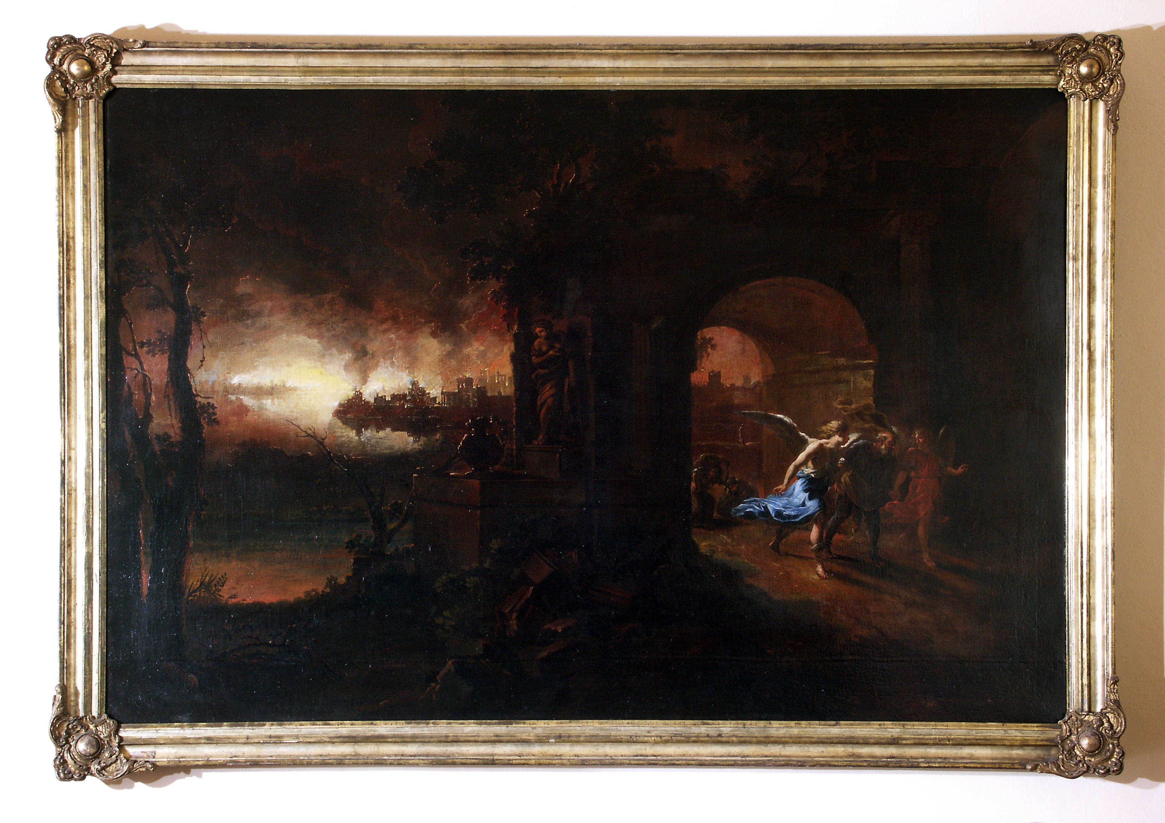

Požár Troje

